**Nom du fichier :**

**INC-N2_AUDIENS_PROD_CCS_ALL_troubleshooting_2.0**

# Prérequis / Habilitation

**Liste des prérequis pour effectuer la procédure :**

|  |  |
| --- | --- |
| **Compte AD** | **Oui** |
| **Accès Bastion** | **Oui** |
| **Accès serveurs AGIRC-ARRCO** | **Non** |
| **Accès WitBe** | **Oui** |
| **Droits sudo/root** | **Oui** |

# Paramètre d’entrée

**Liste des différents paramètres d’entrée afin de pouvoir réaliser la procédure :**

|  |  |  |
| --- | --- | --- |
|  | **Détails du paramètres** | **Valeurs possibles** |
| 1 | Noms de machine | **OLCCSAR1** |
| 2 |  |  |
| 3 |  |  |

# Impact

|  |  |  |
| --- | --- | --- |
| **Service non impacté** | **Service dégradé** | **Service indisponible** |
|  | **X** |  |

# POINTS importants

En cas de relance suite à un incident où demande de changement il ne faut pas relancer les services avant d’avoir la confirmation de DIPI-SIT-ITWEB.

Si besoin de relancer le service Tomcat – ADN, il faut d’abord contacter Audiens pour avoir la confirmation avant de faire la relance.

# ACTION A DEROULER

**Liste des vérifications à effectuer :**

1. **Vérification Witbe**

* Vérifier au travers de Witbe que le service est opérationnel

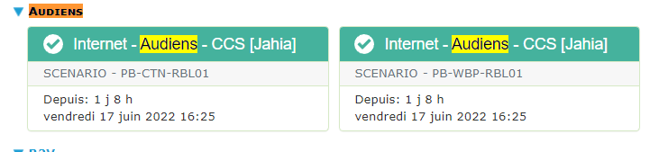

Il faut ensuite cliquer sur « Internet - Audiens - CCS [Jahia] (il faut regarder sur les 2 scénarios) » afin d’accéder au tableau et éventuellement voir les erreurs si présentes :

- Vérifier la fenêtre d’observation « temps total » et s’assurer qu’il n’y a pas d’erreur de type :

* Erreur interne du serveur
* Délai maximum dépassé
* Erreur d’intégrité
* Erreurs majeures agrégées

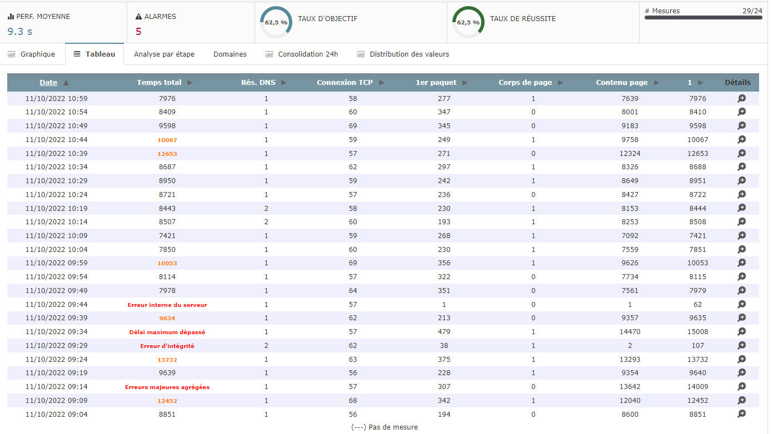

**Vérification des services Tomcat – CCS**

- Se connecter (via le Bastion) au serveur **OLCCSAR1** en SSH avec le compte "**tomcat**".

1. **Vérification du « CCS – Tomcat - ADN »**

* Vérifier la process Tomcat - ADN

|  |
| --- |
| **ps -axf | grep adn** |

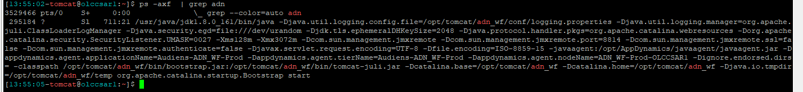

* Vérifier le service Tomcat ADN (monitor)

|  |
| --- |
| **monitor | grep ADN** |



1. **Vérification du « CCS – Tomcat -** **EDITIQUE »**

* Vérifier la process Tomcat - EDITIQUE

|  |
| --- |
| **ps -axf | grep editique** |

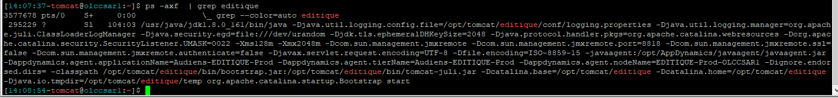

* Vérifier le service Tomcat EDITIQUE (monitor)

|  |
| --- |
| **monitor | grep Editique** |



1. **Vérification du « CCS - Tomcat -** **CSI »**

* Vérifier la process Tomcat - CSI

|  |
| --- |
| **ps -axf | grep csi** |



* Vérifier le service Tomcat CSI (monitor)

|  |
| --- |
| **monitor | grep "CSI"** |



1. **Vérification du « CCS - Tomcat -** **NSC »**

* Vérifier la process Tomcat - NSC

|  |
| --- |
| **ps -axf | grep NSC** |



* Vérifier le service Tomcat NSC (monitor)

|  |
| --- |
| **monitor | grep "NSC"** |



* Vérifier l’URL suivante : [**http://olccsar1.cigma.fr/NSC/**](http://olccsar1.cigma.fr/NSC/)



1. **Vérification du « CCS - Tomcat -** **NAG »**

* Vérifier la process Tomcat - NAG

|  |
| --- |
| **ps -axf | grep app_nag** |



* Vérifier le service Tomcat NAG (monitor)

|  |
| --- |
| **monitor | grep "NAG"** |



* Vérifier l’URL suivante : <http://olccsar1.cigma.fr/NAG/>

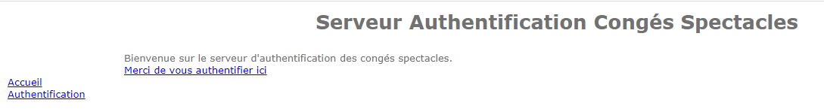

1. **Vérification du « CCS - Tomcat -** **GROUP1 »**

* Vérifier la process Tomcat – GROUP1

|  |
| --- |
| **ps -axf | grep appgroup1** |

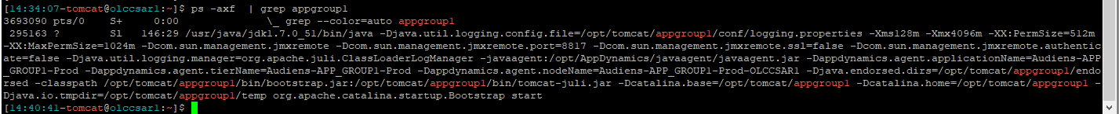

* Vérifier le service Tomcat GROUP1 (monitor)

|  |
| --- |
| **monitor | grep "GROUP1"** |



* Vérifier l’URL suivante : <http://olccsar1.cigma.fr/hexavia/>

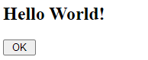

1. **Vérification du « CCS - Active MQ»**

* Vérifier la process Active MQ

|  |
| --- |
| **ps -axf | grep activemq** |



* Vérifier le service Active MQ (monitor)

|  |
| --- |
| **monitor | grep ActiveMQ** |



# VERIFICATION

En cas d’incident ou de KO sur les services de Tomcat, il faut lancer les procédures suivantes pour relancer Tomcat :

* Relance Tomcat ADN :

INC-N2_AUDIENS_PROD_CCS_ADN_Relance

* Relance Tomcat EDITIQUE :

INC-N2_AUDIENS_PROD_CCS_EDITIQUE_Relance

* Relance Tomcat CSI :

INC-N2_AUDIENS_PROD_CCS_CSI_Relance

* Relance Tomcat NSC

INC-N2_AUDIENS_PROD_CCS_NSC_Relance

* Relance Tomcat NAG

INC-N2_AUDIENS_PROD_CCS_NAG_Relance

* Relance Tomcat GROUP1

INC-N2_AUDIENS_PROD_CCS_GROUP1_Relance